La représentation à l’échelle et l’échelle d’une carte.

**I. Observons**

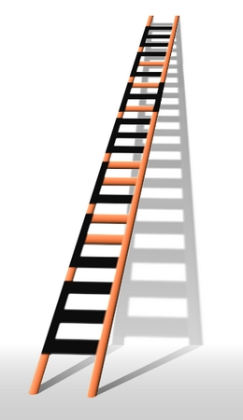

1 / 120

1/20

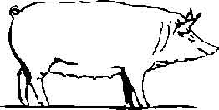

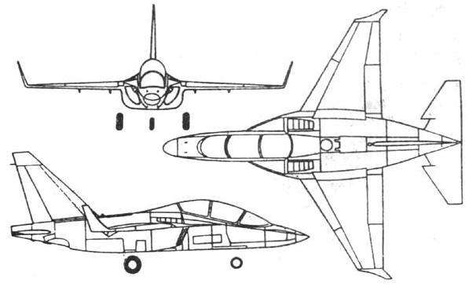

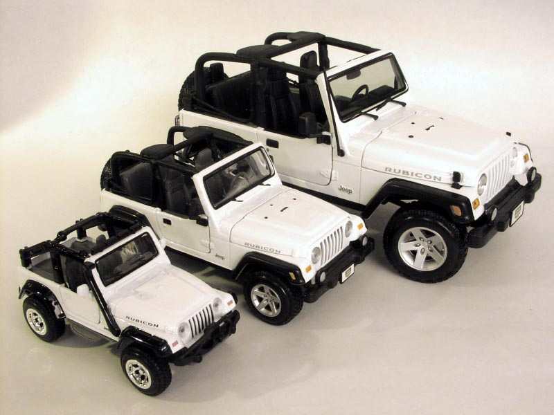

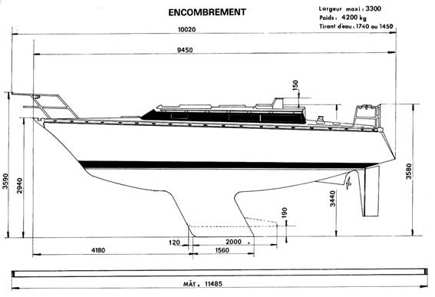

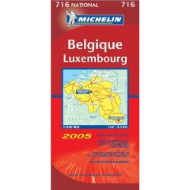 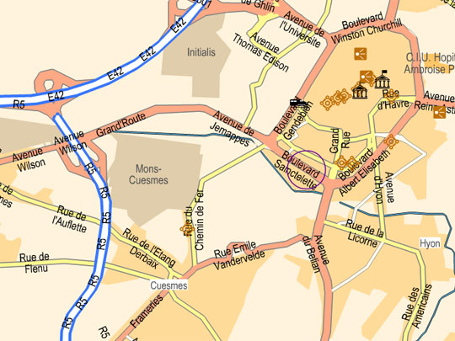

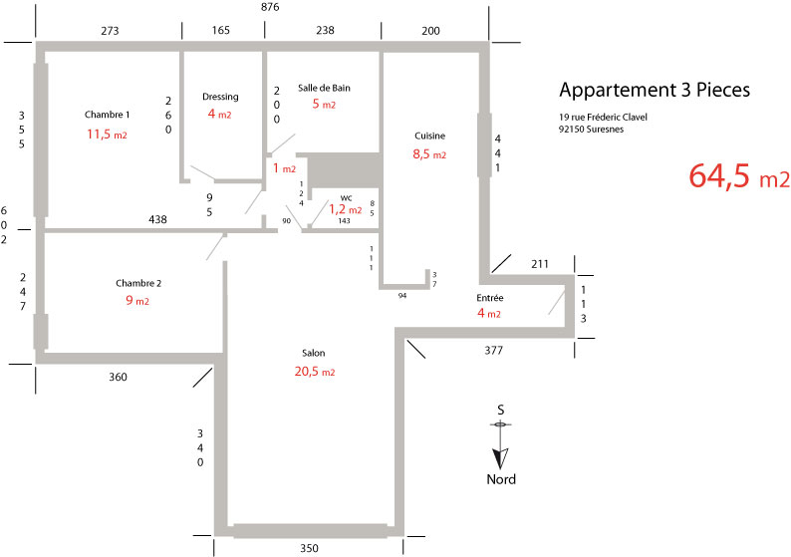

X6

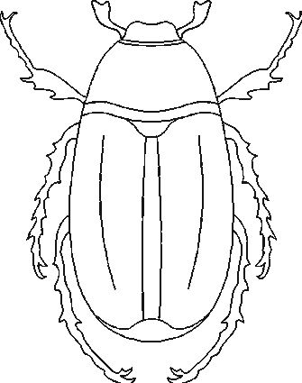

 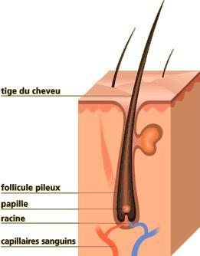

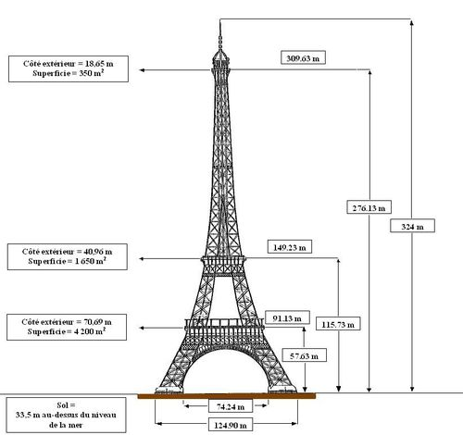

[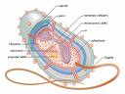](http://images.google.be/imgres?imgurl=http://croissbact.free.fr/Images/schmbact.gif&imgrefurl=http://croissbact.free.fr/bacterie.php&h=339&w=454&sz=27&hl=fr&start=5&um=1&usg=__rB9w5yaNK3HT0A-pnd6pSbe6bcM=&tbnid=tykvuCmNEIygkM:&tbnh=96&tbnw=128&prev=/images?q=bact%C3%A9ries&um=1&hl=fr&sa=N)

Bactérie agrandie

10 000 X

Salmonelle.

**II. Réponds aux questions**

1. Quels éléments peux-tu observer sur ce qui précède ?

…………………………………………………………………………………………………………………………

…………………………………………………………………………………………………………………………

2. Tous ces éléments sont-ils représentés dans leur taille d’origine ? ………………………………

3. Qu’a-t-on été forcé de faire pour pouvoir tous les représenter sur ces feuilles ?

…………………………………………………… ou ………………………………………………………………

4. Peut-on tout représenter à l’échelle ? ………………………………………………………………………….

A retenir :

*Replace les termes au bon endroit :*

*réduction – multiplicateur – importante – petite – échelle.*

* Pour représenter une chose de taille …………………………. (bâtiment, véhicule, route, ville, monument, pays, continent,…etc.), il est nécessaire d’utiliser un coefficient de …………………… : dans ce cas, on réduit l’objet.

Sans ce coefficient, il serait impossible de représenter l’objet sur une feuille telle que

celle-ci.

* Par contre, pour représenter une chose extrêmement ……………………… (insecte, bactérie, cheveu, cellule, …etc.), il est nécessaire d’utiliser un coefficient ………………………………. . Ainsi, la taille de l’objet se trouve multipliée à un point tel que ses détails en deviennent clairement perceptibles à l’œil nu. Dans ce cas, on a agrandi l’objet.
* Ce coefficient porte le nom d’échelle : celle-ci peut-être soit réductrice, soit multiplicatrice.
* **En Etude du Milieu** (pour ce qui est de la géographie, plans et cartes), on utilisera toujours **une échelle réductrice**

**III. Lecture de cartes dans l’atlas**

Ouvrons l’atlas à la page 7.

a. Quel est le titre de ces deux cartes ? …………………………………………………………………………

b. Recherche la définition du mot « topographie » dans le dictionnaire.

* *Topographie* ?

……………………………………………………………………………………………………………………………………………………………………………………………………………………………………………………

…………………………………………………………………………………………………………………………

c. Que remarques-tu sur la page précédente de l’atlas (page 6) ?

* Ces photographies aériennes ……………………………………… aux cartes de la page 7.

d. Retournons à la page 7, l’échelle utilisée pour ces deux cartes est-elle identique ? ………….

e. Peux-tu recopier ces échelles ?

- celle de la carte du haut est ……………………………..

- celle de la carte du bas est ……………………………….

Reprenons la première échelle, ………………………….. : cela signifie que les distances représentées sur la carte sont …………………….. plus …………………………. que les distances réelles.

L’échelle 1 / 20 000 signifie que 1 cm sur la carte représente ……………………….. cm dans la réalité ou ……… mètres.

Lorsqu’on évoque des distances dans la réalité, il est aisé de comprendre qu’on ne parlera jamais en centimètres étant donné la longueur astronomique que pourraient prendre les chiffres évoqués. Il faut donc transformer ces unités en mètres ou en kilomètres selon le cas.

Pour bien effectuer cette conversion, il est nécessaire de jongler parfaitement avec les unités de longueur et donc de connaître suffisamment l’abaque relatif à ces unités.

Abaque des unités de longueur :

Plaçons « 20 000 cm » dans ce tableau en commençant à écrire le chiffre de droite à gauche à partir de la colonne « cm » et voyons à combien de mètres cela correspond.

,

|  |  |  |  |  |  |  |  |  |  |  |  |
| --- | --- | --- | --- | --- | --- | --- | --- | --- | --- | --- | --- |
| Km |  | hm |  | dam |  | m |  | dm |  | cm |  |
|  |  | 2 |  | 0 |  | 0 |  | 0 |  | 0 | Écriture |

20 000 cm = 2 hm

20 000 cm = 20 dam

20 000 cm = 200 m200 m

20 000 cm

20000 cm = 2 000 dm

La colonne limite droite de la colonne « Km » peut être considérée comme une virgule, on a donc 20 000 cm = 0,2 Km

Après cette opération, nous savons à présent que chaque centimètre qui sera mesuré sur la carte à l’échelle 1 / 20 000 représentera dans la réalité une longueur de ……… mètres. Voilà qui est plus commode pour se faire une idée précise des distances.

- Echelle 1/20 000 signifie que 1 cm sur la carte représente ……….. mètres dans la réalité.

Exerce-toi. Replace les échelles suivantes dans l’abaque ci-dessous et précise ce que chaque cm mesuré sur la carte représentera dans la réalité.

1 / 50 000 000 – 1 / 1 000 – 1 / 100 000 – 1 / 35 000 000 – 1 / 800 000 – 1 / 10 000 000

|  |  |  |  |  |  |
| --- | --- | --- | --- | --- | --- |
| Km | hm | dam | m | dm | cm |
| *a.* |  |  |  |  |  |
| *b.* |  |  |  |  |  |
| *c.* |  |  |  |  |  |
| *d.* |  |  |  |  |  |
| *e.* |  |  |  |  |  |
| *f.* |  |  |  |  |  |

Après avoir placé les différentes échelles dans l’abaque, précise la distance réelle que représentera chaque centimètre mesuré sur les cartes avec les échelles proposées.

* a. …………………………… km ou …………………………………… mètres.
* b. …………………………… km ou …………………………………… mètres.
* c. …………………………… km ou …………………………………… mètres.
* d. …………………………… km ou …………………………………… mètres.
* e. …………………………… km ou …………………………………… mètres.
* f. …………………………… km ou …………………………………… mètres.

A retenir :

- L’échelle est le rapport qui existe entre la distance représentée et la distance réelle.

1 ………………………………………………………….

25 000 ………………………………………………………….

- Les échelles représentées sous forme de fraction sont appelées « échelles numériques »

- **L’échelle** peut être **réductrice** dans le cas de la représentation d’objets de grande taille (maison, voiture, pays, …) : exemple 1/100 000

- **L’échelle** peut également être **multiplicatrice** dans le cas de la représentation d’objets très petits afin de les agrandir (microbes, puces informatiques, …) : exemple X20 ou 20/1

- Pour tout ce qui touche à la **géographie** (cartes, plans, planisphères,…), l’échelle sera toujours ………………………………….

Atlas page 7 : observons les cartes de plus près.

a. Parmi ces deux cartes, quelle est celle qui fournit les détails les plus précis ?

…………………………………………………………………………………………………………………………………….

b.Quelle est son échelle ? ………………………………………….

c. Quelle est celle qui représente la plus grande surface ?

…………………………………………………………………………………………………………………………………….

d. Quelle est son échelle ? ………………………………………….

e. Cite deux détails de la carte A que tu ne retrouves pas sur la carte B.

……………………………………………………………..

……………………………………………………………..

f. Localise le lac sur les deux cartes, aide-toi des photographies aériennes.

g. Sur quelle carte le lac est-il le plus visible ? ………………………………………………………………….

* C’est donc cette carte qui donne la plus grande précision de détails.

**IV. Petite échelle ? Grande échelle ?**

1/1000 est une échelle plus grande que 1/50 000.

Mais sais-tu pourquoi ?

Pour comprendre, il suffit de résoudre l’opération posée par l’échelle, c’est-à-dire :

a. 1 : 1000 = **0,001**

b. 1 : 100 000 = 0,00001

Quel donc est le plus grand rapport ? …………………….. car **0,001** ………. 0,00001

**On dira donc que**

**1/1000 est une grande échelle et que 1/100 000 est une petite échelle !**

**Les échelles en millionièmes sont donc de très petites échelles**

**(représentation de continents, de planisphères ou de vaste étendues)**

A retenir :

*Replace les termes suivants au bon endroit :*

*grande – petite – détails – faible - importante*

1. Plus l’échelle est ………………………….., plus il y a de ………………………. car la réduction est …………………………….. . La superficie représentée est donc ……………………………..

2. Plus l’échelle est ……………………………, moins il y a de ……………………… car la réduction est …………………………….. / La superficie représentée est donc ………………………..…..

**V. Voyons si tu as compris.**

Voici deux représentations géographiques distinctes. Quelle est celle qui contient les plus riches détails ? ………………………………………

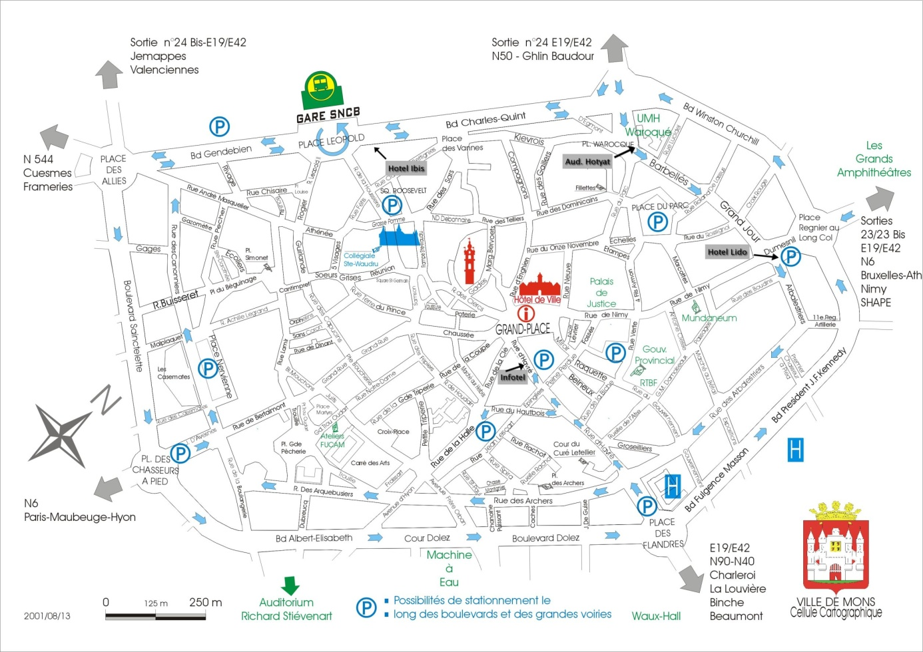

**1.**

**Plan** de la ville de Mons

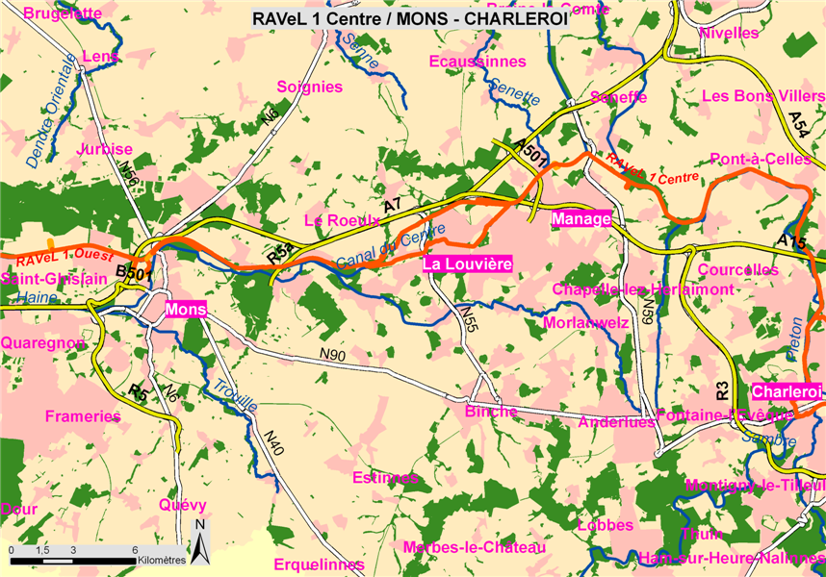

**Carte**  : Mons – Centre - Charleroi

**2.**

Remarque : sur le plan et la carte de la page précédente, l’échelle numérique a laissé place à **une échelle linéaire**.

Entoure l’échelle linéaire sur chacune des cartes de la page précédente et reproduis-les fidèlement ci-dessous. N’oublie pas de recopier l’unité utilisée.

Carte 1. Carte 2.

Qu’est-ce qu’une échelle linéaire ?

Il s’agit d’un segment de droite **gradué en mètres ou en kilomètres**. Elle s’utilise par comparaison avec la distance mesurée mais **reste approximative**. Elle ne doit être utilisée que dans des cas où on veut juste se faire une idée de la distance.

**L’échelle numérique** est **beaucoup plus précise**.

**Ouvrons à présent l’atlas à la page 10-11.**

Voici la carte « Belgique – Luxembourg » du relief et des cours d’eau.

Il s’agit d’une **CARTE PHYSIQUE** ou **ORO-HYDROGRAPHIQUE** de la Belgique et du Luxembourg.

- Quelle est son échelle numérique ? ………………………………………

* Cela signifie que 1 cm mesuré sur la carte représente …………………… cm dan réalité, soit ………….. km

- Cette carte est une **carte GEOGRAPHIQUE** alors que celles que nous avons observées en page 7 étaient des **cartes TOPOGRAPHIQUES** (courbes de niveau et matérialisation du relief sur des surfaces restreintes).

A retenir :

On distingue :

- **les plans** qui sont à …………………….. échelle (plan de ville, d’hôpital, d’école, de centre commercial) : ils ne représentent qu’une **petite surface** mais avec de **très nombreux détails**.

- **les cartes** qui sont à ………………………. échelle (région, province, pays, continents,…) : ils reproduisent de **vastes surfaces** mais contiennent relativement **peu de détails**.

Sur cette même carte (page 10-11), nous trouvons, en-dessous de l’échelle numérique, une autre échelle : l’échelle ……………………………

Cette échelle est graduée par ……… Km.

Nous l’avons dit plus haut, c’est une échelle **approximative** mais **rapide**. Il suffit de prendre une latte et d’y reporter la distance mesurée sur la carte pour avoir une idée approximative de la distance réelle sans pour autant faire de calculs complexes.

Cette échelle doit être utilisée uniquement lors de distances réduites.

Tentons d’estimer des distances grâce à ce système : l’échelle linéaire / Carte 10-11

- Mons / Charleroi = …………… Km

- Mons / Erquelinnes = …………… Km

- Coxyde / Ostende = …………… Km

- Binche / Ath = …………… Km

**A vol d’oiseau ?**

Ne perdons pas de vue que toutes ces **distances sont calculées à vol d’oiseau**,

c’est–à-dire en ligne droite en prenant donc le chemin le plus court. 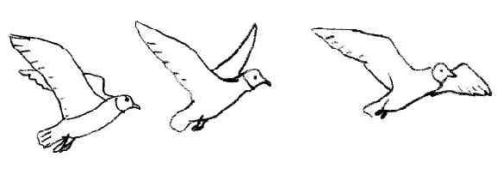

**L’échelle numérique** va nous permettre d’estimer ces distances avec une bien **plus grande précision**. Voyons ensemble.

a. Quelle est la distance réelle entre Mons et Charleroi ?

- Echelle de la carte = ……………………………………..

- Distance mesurée sur la carte = …………………….. cm

- Distance réelle (avec calcul) = …………………………………………………………………………… Km

b. Quelle est la distance réelle entre Mons et Erquelinnes ?

- Echelle de la carte = ……………………………………..

- Distance mesurée sur la carte = …………………….. cm

- Distance réelle (avec calcul) = …………………………………………………………………………… Km

c. Quelle est la distance réelle entre Coxyde et Ostende ?

- Echelle de la carte = ……………………………………..

- Distance mesurée sur la carte = …………………….. cm

- Distance réelle (avec calcul) = …………………………………………………………………………… Km

d. Quelle est la distance réelle entre Binche et Ath ?

- Echelle de la carte = ……………………………………..

- Distance mesurée sur la carte = …………………….. cm

- Distance réelle (avec calcul) = …………………………………………………………………………… Km

A retenir :

**Les types d’échelles**

a) **L’échelle numérique** :

- elle est représentée par une fraction

- le numérateur est 1

- le dénominateur indique combien de fois la réalité a été réduite

- exemple : 1/100, la réalité a été réduite ……………. fois.

- 1 cm sur la carte représente ………….. cm dans la réalité ou …….. mètre.

b) **L’échelle linéaire** :

- c’est une ligne graduée en ………….. ou en ……………..

- exemple :

0 10 20 30 Km

*La latte graduée sur la carte représente en réalité une distance de 30 kilomètres.*

**Quelle échelle choisir ?**

- Pour évaluer **approximativement** une distance, on choisira l’échelle ……………………………

- Pour une **estimation très précise**, on privilégiera plutôt l’échelle …………………………………

**Les différents types de cartes**

a) **Les cartes géographiques** :

- à ………………………….. échelle (1/800 000 ; 1/10 000 000 ; 1/50 000 000 ; …etc.)

- elles représentent de …………………… surfaces (pays, continents, Monde)

- elles donnent …………………. de détails.

- exemples : cartes murales, carte de l’atlas,…

b) **Les cartes topographiques** :

- à ………………………….. échelle (1/10 000 ; 1/20 000 ; 1/50 000)

- elles représentent de ………………….. surfaces (régions, communes)

- elles donnent …………………… de détails et sont très ……………………..

- exemple : les cartes I.G.N. (cartes d’Etat-Major, anciennement utilisées exclusivement par

les militaires et aujourd’hui très utiles aux randonneurs et promeneurs).

c) **Les plans** :

- à très ……………………. Échelle (1/500 ; 1/1000 ; 1/2000)

- elles représentent de très …………………. surface (centre-ville, centre commercial, école,

hôpital, musée,…). On peut y distinguer les bâtiments, noms de rues, monuments,

églises,… et autres détails très précis.

- exemple : plan de l’école St-Luc.